HƯỚNG DẪN CẬP NHẬT
THÔNG TIN HỒ SƠ DỰ TUYỂN VÀO LỚP 10
TRÊN CSDL NGÀNH GIÁO DỤC
(Phiên bản dành cho THCS)

Thành phố Hồ Chí Minh, tháng 5 năm 2024

MỤC LỤC
I. Mô tả 1
II. Quy trình thực hiện 1
1. Hướng dẫn đăng nhập 1
2. Tổng hợp dữ liệu hồ sơ học sinh cuối cấp 1
3. Hồ sơ tuyển sinh 10 3
THÔNG TIN HỖ TRỢ 5

HƯỚNG DẪN
CẬP NHẬT THÔNG TIN HỒ SƠ DỰ TUYỂN VÀO LỚP 10
(Phiên bản dành cho THCS)

I. Mô tả
Tài liệu này hướng dẫn Trường bậc học THCS cập nhật hồ sơ học sinh cuối cấp phục vụ công tác tuyển sinh vào lớp 10 năm học 2024-2025. Thao tác thực hiện gồm:
- Tổng hợp dữ liệu hồ sơ học sinh cuối cấp.
- Hồ sơ tuyển sinh vào 10

II. Quy trình thực hiện

1. Hướng dẫn đăng nhập
Bước 1: Mở trình duyệt web như Firefox, Chrome, Cốc cốc…và truy cập CSDL ngành tại địa chỉ https://truong.hcm.edu.vn/
Bước 2: Chọn vào ô phân hệ dành cho trường THCS và nhập đầy đủ các thông tin tại phần [Đăng nhập hệ thống].
Bước 3: Kích nút [Đăng nhập]
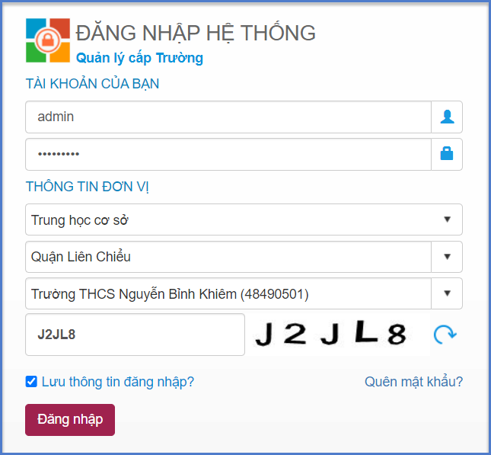
Lưu ý: Người dùng là Quản trị viên quên mật khẩu: Báo trực tiếp cán bộ phụ trách CSDL tại Phòng Giáo dục và Đào tạo để được cung cấp mật khẩu mới.

2. Tổng hợp dữ liệu hồ sơ học sinh cuối cấp
Mô tả: Sau khi hoàn thiện hồ sơ học sinh tại Quản lý giáo dục THCS/ 4.1.1. Quản lý hồ sơ học sinh thầy cô thực hiện tổng hợp dữ liệu hồ sơ học sinh cuối cấp sang phần mềm Tuyển sinh đầu cấp.
Các bước thực hiện:
Bước 1: Tại phần mềm Tuyển sinh đầu cấp chọn mục 1. Hồ sơ học sinh/1.1. Hồ sơ học sinh cuối cấp lớp 9/1.1.1. Hồ sơ học sinh cuối cấp.
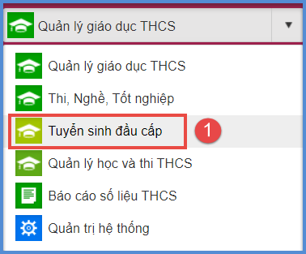 | 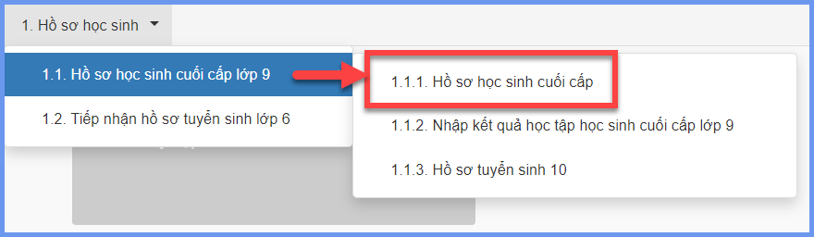
Bước 2: Tích nút [Lấy học sinh cuối cấp]/ [Lấy hồ sơ mới].
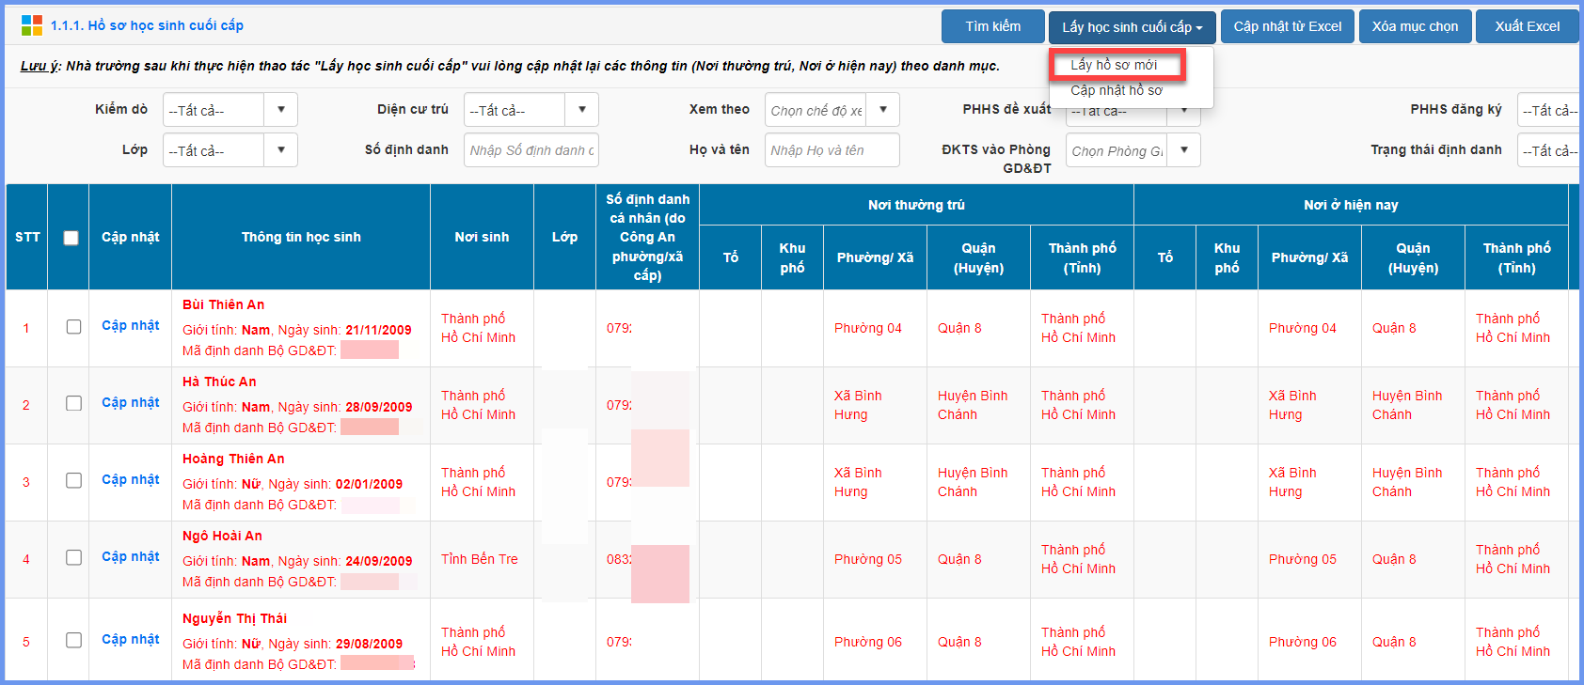
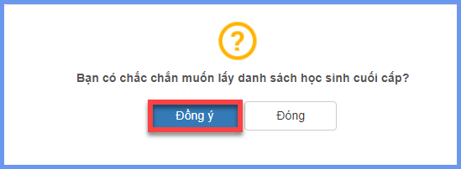
Lưu ý:
- [Lấy học sinh cuối cấp]: Với mỗi hồ sơ học sinh chỉ lấy sang hồ sơ cuối cấp 1 lần. Khi thầy cô đã cập nhật lại thông tin hồ sơ cuối cấp sau đó “Xóa” và “Lấy lại học sinh cuối cấp” -> Hệ thống sẽ lấy dữ liệu “mới nhất” theo hồ sơ học sinh tại [Quản lý giáo dục THCS]/4.1.1. Quản lý hồ sơ học sinh của học sinh đó mà không ảnh hưởng đến dữ liệu tuyển sinh đầu cấp của học sinh khác.
- [Cập nhật hồ sơ]: Nút chức năng hỗ trợ thầy cô cập nhật thông tin hồ sơ học sinh mới nhất từ [Quản lý giáo dục THCS]/4.1.1. Quản lý hồ sơ học sinh sang Hồ sơ học sinh cuối cấp sau khi đã lấy hồ sơ.
- [Tìm kiếm]: Nút chức năng hỗ trợ thầy cô tìm kiếm nhanh thông tin học sinh trong quá trình tổng hợp hồ sơ học sinh cuối cấp.
- [Xóa mục chọn]: Nút chức năng hỗ trợ xóa học sinh không liên quan đến tuyển sinh (Học sinh chuyển đi, nghỉ học…).
- [Xuất Excel]: Nút chức năng xuất danh sách hồ sơ học sinh cuối cấp ra file Excel.

3. Hồ sơ tuyển sinh 10
Mô tả: Chức năng này cho phép nhà trường quản lý tài khoản đăng ký tuyển sinh và các thông tin đăng ký nguyện vọng vào 10 của học sinh.
Các bước thực hiện:
Bước 1: Tại phần mềm Tuyển sinh đầu cấp chọn mục 1. Hồ sơ học sinh/1.1. Hồ sơ học sinh cuối cấp lớp 9/1.1.3. Hồ sơ tuyển sinh 10.
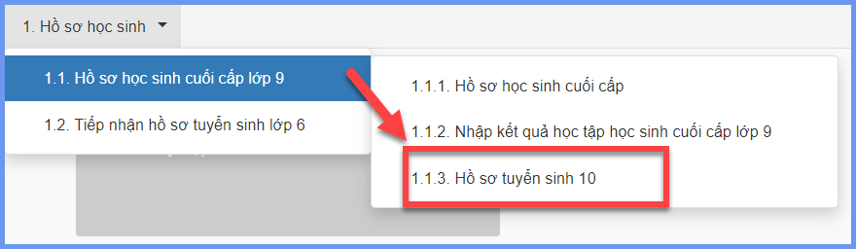
Bước 2: Kiểm tra và cấp tài khoản cho học sinh theo thông tin tại cột [Tài khoản].
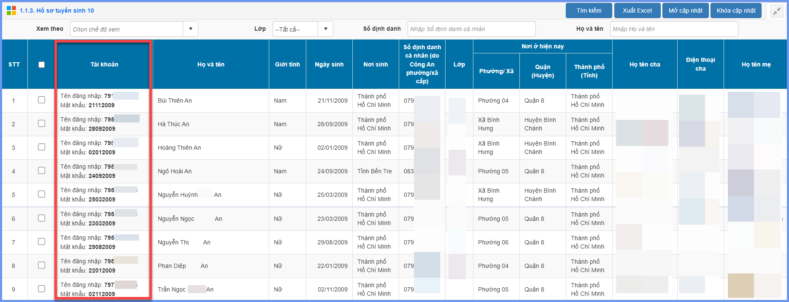
Bước 3: Kiểm tra và thống kê kết quả đăng ký nguyện vọng tuyển sinh 10 của học sinh tại các cột thông tin [Loại thường], [Loại chuyên], [Tích hợp].
Lưu ý:
Học sinh chỉ được đăng ký nguyện vọng tuyển sinh vào 10 “một lần” sau khi đăng ký thành công tại trang https://ts10.hcm.edu.vn/ .
Trường hợp học sinh muốn điều chỉnh đăng ký lại nguyện vọng thì trường THCS sẽ thực hiện việc mở cập nhật cho học sinh sau đó học sinh thực hiện đăng ký lại tại trang https://ts10.hcm.edu.vn/ .
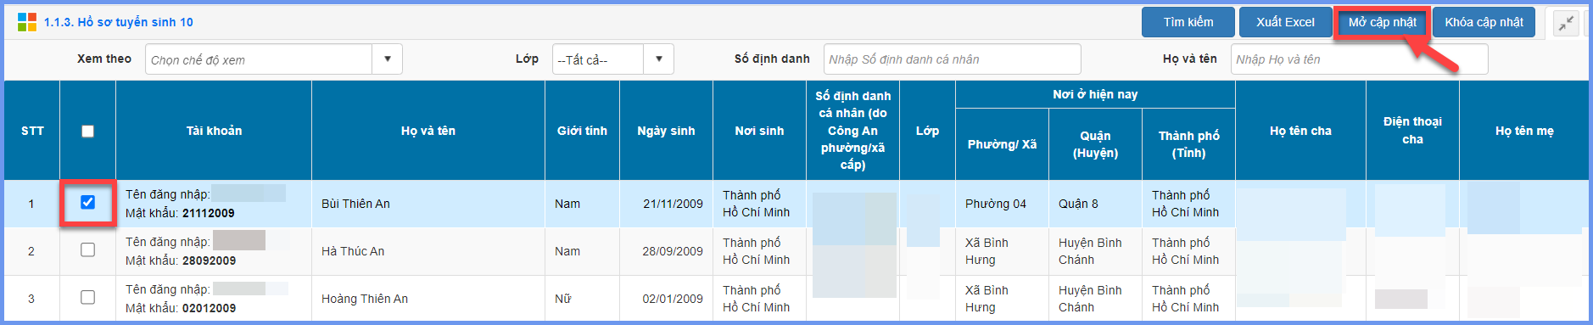

THÔNG TIN HỖ TRỢ
Thông tin hỗ trợ:
Hotline:1900.4740 (Trong giờ hành chính từ Thứ 2 đến Thứ 7)
Email: cskh@quangich.com hoặc nhóm Zalo theo từng bậc học.

